Биология 9 класс
23.04.2020
Тема: Экология как наука. Влияние экологических факторов на организмы. Экологическая ниша
- В тетради пишем число, тема урока, классная работа НЕ ПИШЕМ.
- В тетрадь переписываем все схемы, таблицы, определения, которые Вам встречаются в учебнике, §39,40,41 и опорном конспекте ( мне в личные сообщения по возможности прислать фотоотчет о проделанной работе).
- https://www.youtube.com/watch?time_continue=4&v=3tAt7Txg-Io
просматриваем видео-урок и с него тоже выписываем все схемы и определения.

4) §39,40,41 прочитать и ответить на вопросы в конце параграфа устно.
Опорный конспект
Экология — наука о взаимоотношениях живых организмов с окружающей средой.
Любой компонент среды, способный оказывать влияние на живые организмы, называют экологическим фактором.
Каждый вид приспособлен к определённым значениям факторов среды. Так, существуют теплолюбивые и холодостойкие, влаголюбивые и засухоустойчивые виды.
Пределы колебаний фактора, при которых возможно существование данного вида организмов (например, температура от О °С до 45 °С), называют диапазоном устойчивости или пределами выносливости вида. При этом оптимальным, наиболее благоприятным для данного вида является более узкий диапазон (например, температура от 18 °С до 28 °С).
Биологический оптимум — это наилучшее сочетание условий для вида (например, температура от 18 °С до 28 °С, влажность от 60% до 85% и т. д.).
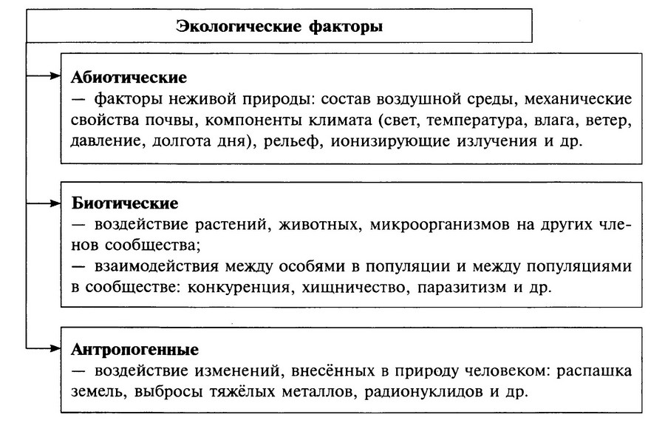
Если в определённой местности какой-то из факторов приближается к пределу максимума или минимума диапазона устойчивости вида, то недостаток или избыток именно этого фактора ограничивает возможности нормальной жизнедеятельности, и такой фактор называют лимитирующим или ограничивающим. Например, в пустыне ограничивающим фактором для растений является количество влаги.
Экологические факторы действуют на организм в комплексе, поэтому ему легче перенести отклонение какого-то фактора от нормы, если остальные факторы близки к оптимуму. Сочетание жаркой и засушливой погоды неблагоприятно для растений средней полосы, поскольку чрезмерное повышение температуры организма может быть предотвращено с помощью испарения воды. Однако, если и воды в окружающей среде недостаточно, перенести такое сочетание факторов трудно. Теплокровные животные в морозы могут замерзать при нехватке корма и нормально себя чувствовать, если корма достаточно.
Приспособления живых организмов к различным экологическим факторам выражаются в особенностях:
- строения (морфологические приспособления, например большая или меньшая длина корней растений или ушей животных);
- процессов жизнедеятельности (физиологические приспособления, например, аэробность или анаэробность организмов, возможности повышения или снижения плодовитости);
- поведения (этологические приспособления, например у животных есть возможность перейти в тень или мигрировать) (табл. 2, разд. 3.6).
Конкретные приспособления или адаптации зависят прежде всего от среды обитания.
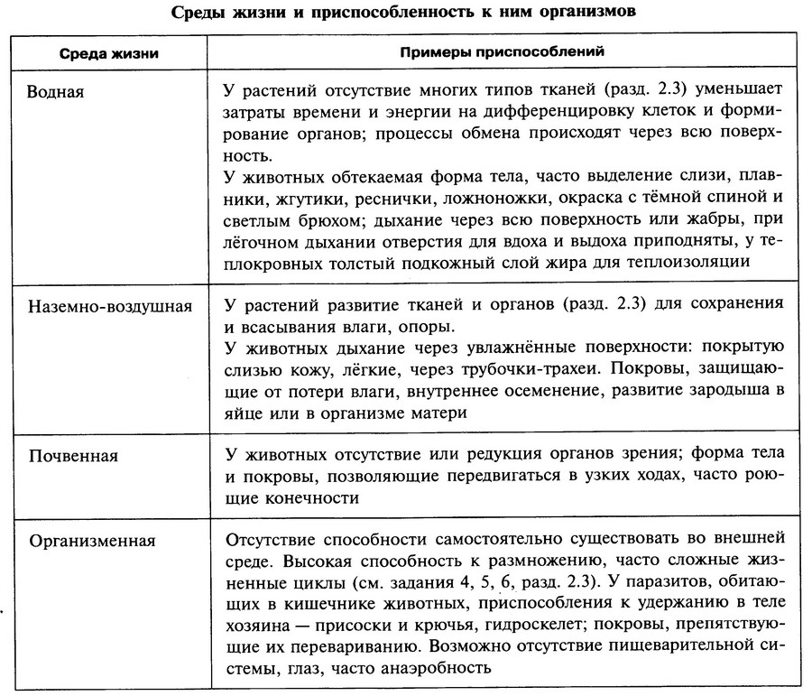

В пределах среды жизни организмы разных видов предпочитают местообитания с конкретными условиями, к которым имеются приспособления. Организмы с приспособлениями к определённым взаимоотношениям со средой образуют экологические группы.
У обитателей толщи воды могут быть приспособления для «парения» в ней — известковые выросты, у обитателей дна — уплощённая форма тела. Глубоководные бурые и красные водоросли имеют дополнительные пигменты, позволяющие осуществлять фотосинтез только за счёт лучей сине-фиолетовой части спектра, проникающих на большую глубину.
У разных водных обитателей есть приспособления к степени солёности воды (см. с. 54, 55), концентрации в ней растворённого кислорода.
Для растений важен режим освещённости (светолюбивые растения имеют более толстые листовые пластинки, теневыносливые — тонкие). Для растений, обитающих на суше, особенно важен режим влажности.
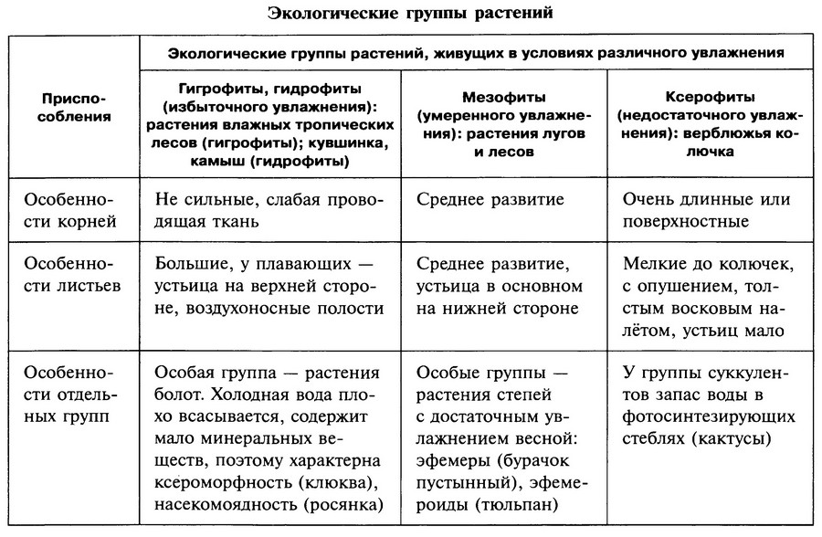

У наземных животных стратегии выживания в неблагоприятных температурных условиях зависят от того, теплокровны они или холоднокровны. Холоднокровные обычно прекращают активность при температуре свыше 45 °С и ниже О °С. Теплокровные сохраняют тепло с помощью перьев или меха, жировой прослойки. Они могут впадать в спячку (с понижением температуры тела до 5 °С — ежи, летучие мыши) или зимний покой (в состоянии уменьшенной активности и обмена веществ — белки, хомяки) или мигрировать, что обычно связано с недоступностью кормовой базы. В жару животные снижают физическую активность, ищут укрытия, некоторые выделяют пот. Усилению теплоотдачи способствует относительно большая поверхность тела, поэтому среди близких видов обычно более крупные с маленькими ушами обитают в более холодном климате. Среди животных также выделяют экологические группы.
Сезонные изменения в природе
К периодичности действия факторов (смене дня и ночи и времён года, фаз Луны, приливов и отливов) организмы приспосабливаются с помощью наследственно закреплённых биоритмов.
Фотопериодизм — реакция организмов на изменение длины светового дня (фотопериода). Например, существуют растения, которые цветут при большой продолжительности светового дня. Такие растения называют длиннодневными (лён, овёс). Растения, цветущие при меньшей продолжительности фотопериода, называют короткодневными (магнолии), обычно это растения южного происхождения. Если такие растения выращивают в северных районах, то они зацветают ближе к осени, когда день становится короче.
Фотопериодические реакции обеспечивают не только приспособление к сезонным изменениям абиотических факторов, но и приспособление к совместному обитанию в биоценозе. Так, в лесу многие растения цветут до распускания основной массы листьев.
При смене сезонов — наступлении зимы — листопадные деревья и кустарники уменьшают испарение, сбрасывая листья, а также концентрируют соки, прекращая всасывание воды и запасая питательные вещества (концентрированные коллоидные растворы не замерзают).
У многолетних и двулетних трав отмирает надземная часть, и растение зимует в виде корневищ, клубней или луковиц. Однолетние растения отмирают целиком, оставляя на зиму семена.
Большинство наземных холоднокровных животных впадают в оцепенение, многие насекомые зимуют на покоящихся стадиях развития (яйца, куколки), теплокровные линяют, применяют другие стратегии (см. выше).
Для рассмотрения вопросов о взаимоотношениях организмов с биотическими факторами среды важно учесть, что в экосистемах обитают не одиночные особи, а популяции различных видов.
Популяции
Популяциями называют совместно обитающие группы особей одного вида, не имеющих преград для скрещивания.
Особи популяции так или иначе связаны между собой (имеются внутривидовые отношения) и с особями других видов (межвидовые отношения). Внутривидовые отношения часто характеризуются конкуренцией (за пищу, самок, у растений — за свет и т. д.). Иногда наблюдаются формы группового поведения.
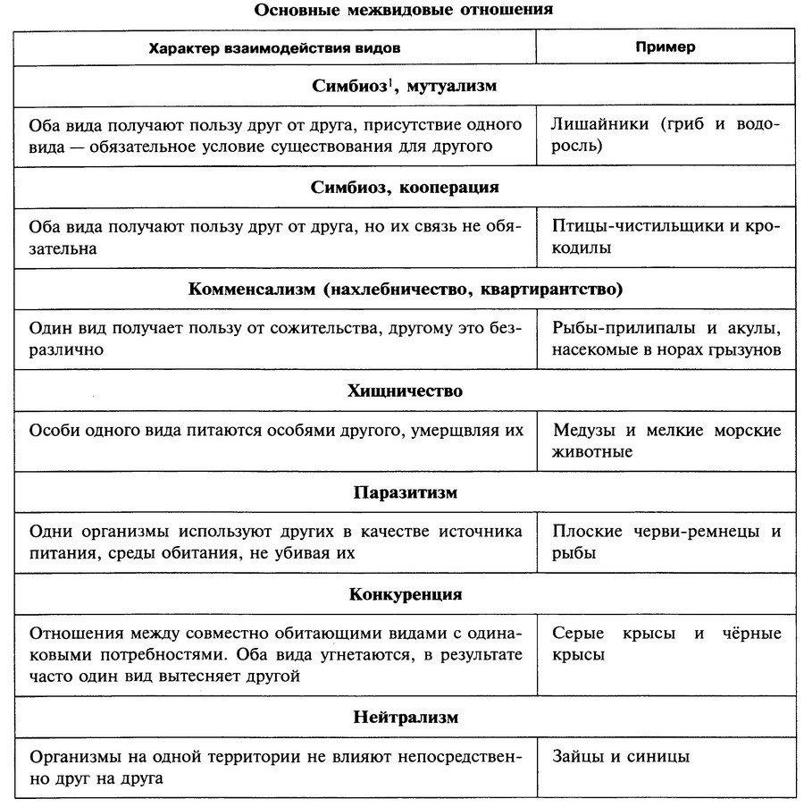
Внутри- и межвидовые отношения и действие условий среды определяют численность популяции — общее число её особей.
Изменение численности зависит от таких характеристик, как возрастная и половая структура, рождаемость, смертность и ёмкость среды, т. е. предельная допустимая плотность популяции в данных условиях.
Плотность популяции — число особей (или биомасса), приходящееся на единицу площади или объёма биогеоценоза.
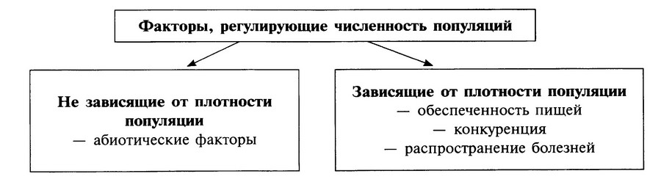
Численность популяций подвержена колебаниям: наблюдаются согласованные колебания хищников и жертв, для некоторых видов (например, насекомых) характерны сильные сезонные колебания. Однако численность популяции не должна быть ниже определённого предела, иначе любое случайное событие (пожар, наводнение) с большой вероятностью уничтожит её полностью.

